1K激光光源线阵图像采集组件测试记录
测试对象：1K激光光源线阵图像采集组件 | 组件型号：GX-LSM-01KCM
测试日期：2018.12.20 | 测试人员：王心刚
测试结果：正常 | 检验人员：王心刚
测试任务：
对 台1K激光光源线阵图像采集组件进行功能测试。
测试过程：
- 搭建测试环境。测试环境由1台信号同步单元、1台分频控制盒、1台滚动试验台、1台显示器、1台计算机主机及若干其他连接电缆搭建组成。
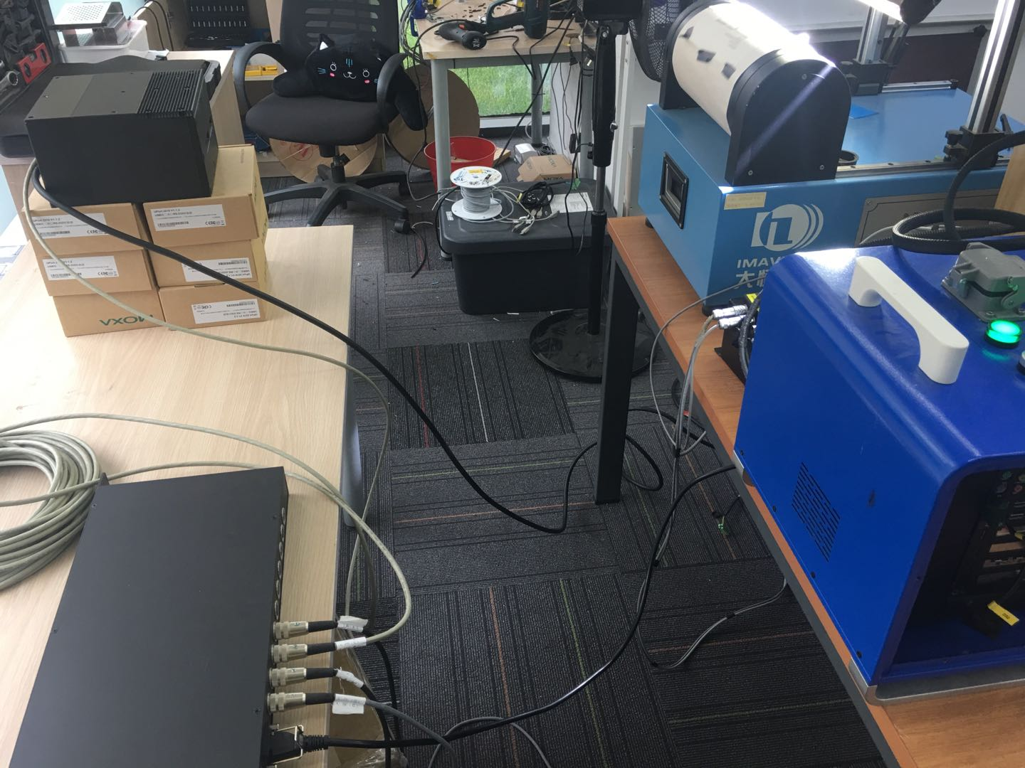
图1 测试环境搭载
- 确保线缆连接准确无误后，加电开始运行，查看组件指示灯状态，确认相机通讯正常。
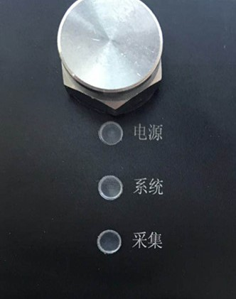
电源：电源状态指示灯（长亮表示工作正常）；
系统：内部控制器指示灯（闪烁表示工作正常）；
采集：采集信号指示灯（长亮或闪烁表示工作正常）。
- 开启PLC后打开Sapera CamExpert v8.0软件，按照《1K激光光源线阵图像采集组件操作手册》进行组件功能测试，测试图像如下所示：
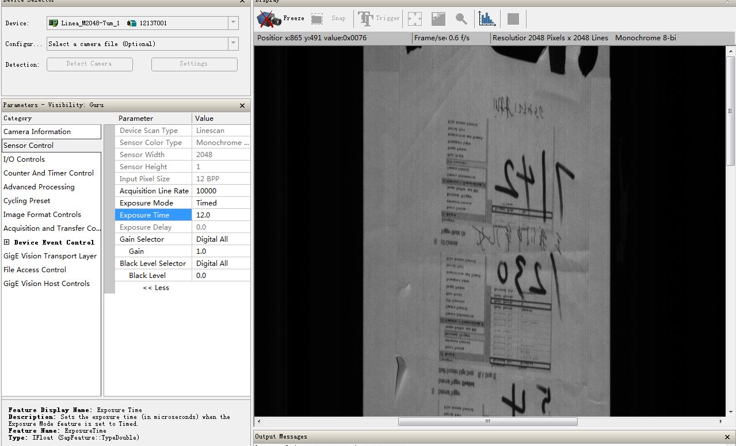
图2 测试图像1
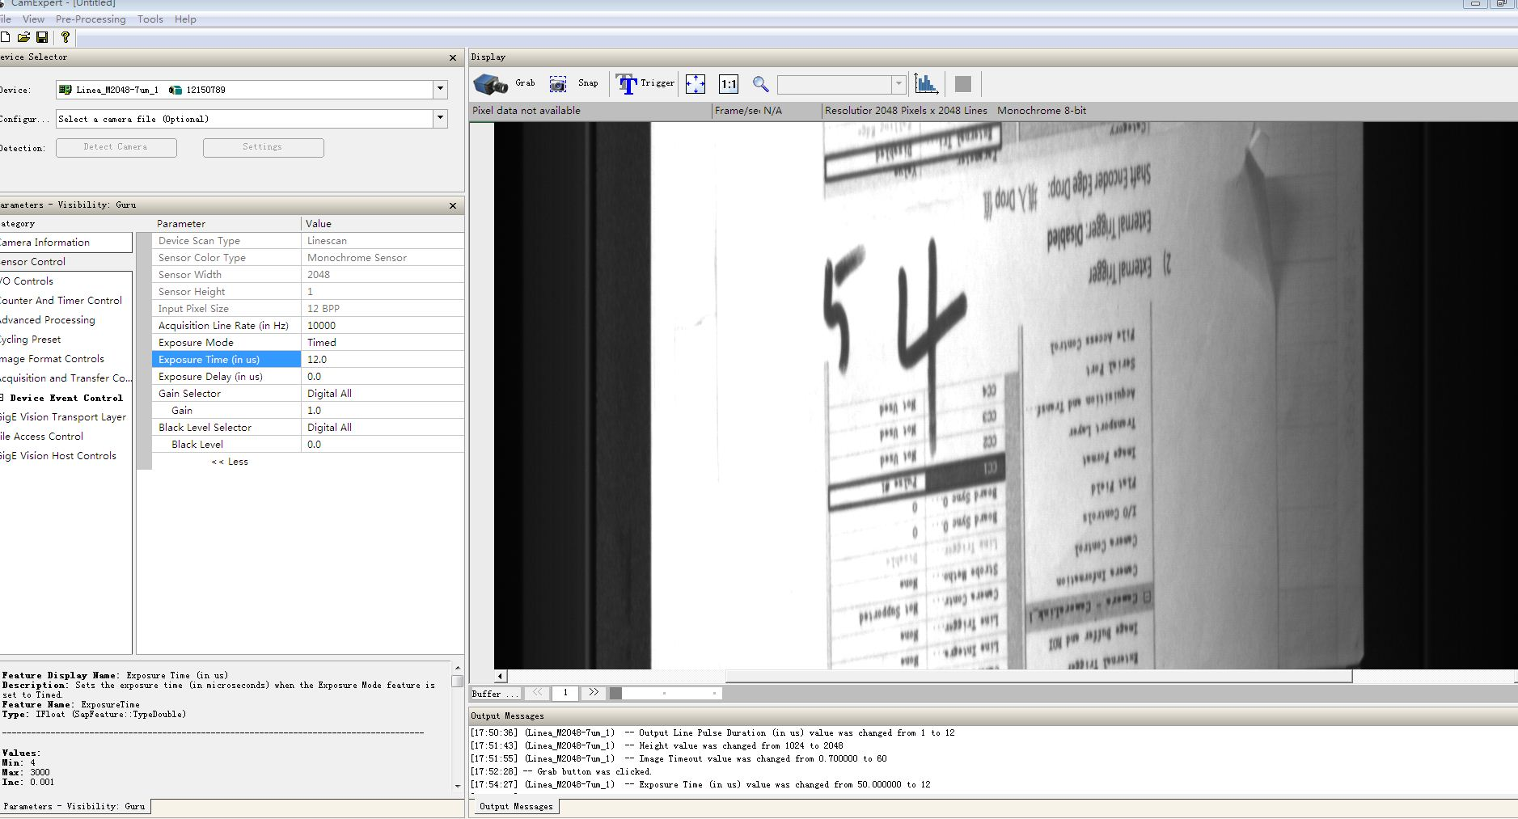
图3 测试图像2
测试结果：
组件可正常显示采集数据，画面清晰，亮度均匀，符合正常使用规定。各项测试结果如下表所示：
序号 | 测试项目 | 测试结果
1 | 外观检测 | 正常
2 | 电源控制 | 正常
3 | 信号处理 | 正常
4 | 软件控制 | 正常
5 | 图像显示 | 正常

